LOAD CRUTCHES: SISTEMA DE SOPORTE EN LA RECUPERACIÓN DE PACIENTES QUE REQUIEREN USO DE MULETAS
-

LOAD CRUTCHES: SUPPORT SYSTEM FOR THE RECOVERY OF PATIENTS WHO REQUIRE THE USE OF CRUTCHES

Anexo III: Estimación del tamaño y el esfuerzo


Trabajo de Fin de Grado Grado en Ingeniería Informática

Alumno:

Víctor Martín Fuentes
Tutor:
Pablo Chamoso Santos Salamanca, enero de 2026

Contenido
Índice de figuras 2
Índice de tablas 3
- Introducción 1
- Estudio de viabilidad del proyecto 2
  - Objetivos del sistema 2
  - Factores de complejidad técnica y del entorno 4
    - Factores de complejidad técnica 4
    - Factores del entorno 6
    - Lista de casos de uso y representación de actores del sistema 8
    - Actores del sistema 9
    - Casos de uso 11
    - Conclusión y análisis de resultados 44
- Planificación temporal 49
  - Descripción de tareas, subtareas e hitos 49
  - Asignación de tiempo y recursos 54
  - Calendario de trabajo 56
  - Esquema de tareas, subtareas y diagramas de Gantt 56
- Conclusiones 65
Bibliografía 67

Índice de figuras
Ilustración 1: Resultado de la estimación con EZEstimate 48
Ilustración 2: Modelo en cascada de la duración de las iteraciones¡Error! Marcador no definido.
Ilustración 3: Diagrama de Gantt fase Inicio - Iteración 1 57
Ilustración 4: Diagrama de Gantt fase Inicio - Iteración 2 58
Ilustración 5: Diagrama de Gantt fase Elaboración - Iteración 1 59
Ilustración 6: Diagrama de Gantt fase Elaboración - Iteración 2 60
Ilustración 7: Diagrama de Gantt fase Construcción - Iteración 1 61
Ilustración 8: Diagrama de Gantt fase Construcción - Iteración 2 62
Ilustración 9: Diagrama de Gantt fase Transición - Iteración 1 63
Ilustración 10: Diagrama de Gantt fase Transición - Iteración 2 64

Índice de tablas
Tabla 1: Especificación del actor ACT-01: Doctor 9
Tabla 2: Especificación del actor ACT-02: Paciente 9
Tabla 3: Especificación del actor ACT-03: Muleta inteligente 10
Tabla 4: Especificación del actor ACT-04: Servidor de correo electrónico 10
Tabla 5: Especificación del caso de uso UC-0001: Iniciar sesión 11
Tabla 6: Especificación del caso de uso UC-0002: Cerrar sesión 12
Tabla 7: Especificación del caso de uso UC-0003: Registrar doctor 13
Tabla 8: Especificación del caso de uso UC-0004: Registrar paciente 15
Tabla 9: Especificación del caso de uso UC-0005: Listar pacientes 16
Tabla 10: Especificación del caso de uso UC-0006: Editar paciente 17
Tabla 11: Especificación del caso de uso UC-0007: Eliminar paciente 18
Tabla 12: Especificación del caso de uso UC-0008: Ver perfil personal (paciente) 20
Tabla 13: Especificación del caso de uso UC-0010: Conectar muleta 23
Tabla 14: Especificación del caso de uso UC-0011: Realizar sesión de rehabilitación . 24 Tabla 15: Especificación del caso de uso UC-0012: Finalizar y guardar sesión 26
Tabla 16: Especificación del caso de uso UC-0013: Consultar progreso diario 27
Tabla 17: Especificación del caso de uso UC-0014: Consultar historial de sesiones 28
Tabla 18: Especificación del caso de uso UC-0016: Crear lesión 31
Tabla 19: Especificación del caso de uso UC-0017: Editar lesión 32
Tabla 20: Especificación del caso de uso UC-0018: Eliminar lesión 34
Tabla 21: Especificación del caso de uso UC-0019: Asignar lesión a paciente 35
Tabla 22: Especificación del caso de uso UC-0020: Consultar catálogo de lesiones 36
Tabla 23: Especificación del caso de uso UC-0021: Intercambio de mensajes (chat) 37
Tabla 24: Especificación del caso de uso UC-0022: Crear consejo médico 39
Tabla 25: Especificación del caso de uso UC-0023: Eliminar consejo 41
Tabla 26: Especificación del caso de uso UC-0024: Consultar consejos (Paciente) 42
Tabla 27: Especificación del caso de uso UC-0025: Listar consejos (Doctor) 43
Tabla 28: Casos de uso y actores y su relación de complejidad para la estimación 44
Tabla 29: Descripción de tares y subtareas de la planificación 49
Tabla 30: Asignación de tiempos a las distintas iteraciones 55
Tabla 31: Descripción de las fases por iteraciones 65

Introducción
En este anexo se detallan los aspectos relativos a la estimación del tamaño y del esfuerzo necesarios
para el desarrollo del proyecto “Load Crutches: Sistema de soporte en la recuperación de pacientes que requieren el uso de muletas”. Asimismo, se describen el modelo de ciclo de vida adoptado, la metodología empleada durante el proceso de desarrollo y la planificación temporal prevista para la implementación del sistema.
El objetivo principal de este anexo es proporcionar una visión estructurada y justificada del esfuerzo requerido para llevar a cabo el proyecto.

Estudio de viabilidad del proyecto
En este apartado se describe el estudio de viabilidad del proyecto, detallando la descomposición del modelo de ciclo de vida en las distintas fases que se llevarán a cabo durante el desarrollo del sistema. Asimismo, se justifica la elección del modelo seguido, se explica la organización del proyecto en iteraciones y se sientan las bases para la posterior estimación del tamaño y esfuerzo del desarrollo.
El objetivo de este análisis es evaluar la viabilidad técnica y organizativa del proyecto, teniendo en cuenta la complejidad funcional del sistema, la interacción entre múltiples perfiles de usuario (doctores y pacientes) y la integración de componentes software heterogéneos, como el panel web de gestión clínica, la aplicación móvil y el servidor backend.

Objetivos del sistema
Para el desarrollo de este trabajo de fin de grado se ha seguido el paradigma del Proceso Unificado, adoptando un modelo de ciclo de vida iterativo e incremental, que permite abordar progresivamente la complejidad del sistema y reducir riesgos mediante la validación continua de los resultados obtenidos en cada fase.
Siguiendo el marco teórico del Proceso Unificado, el modelo de ciclo de vida se divide en cuatro fases principales, cada una de ellas finalizada por un hito que marca el cierre de la fase y la validación de los objetivos establecidos. A su vez, cada fase se compone de una o varias iteraciones, en las que se desglosan tareas y subtareas específicas orientadas a la construcción de los distintos subsistemas del proyecto. Cada fase representa un ciclo de desarrollo dentro de la vida del producto.

A continuación, se describen brevemente las fases que componen el ciclo de vida del proyecto:
- Fase de inicio: Su finalidad es definir una visión general del proyecto, estableciendo de forma clara los objetivos y el alcance del sistema tanto desde un punto de vista funcional como técnico. Durante esta fase se lleva a cabo la identificación de los actores del sistema, la definición inicial de los requisitos funcionales y no funcionales, así como un planteamiento preliminar de la arquitectura del sistema. Asimismo, se analizan las tecnologías a utilizar y se evalúa la viabilidad global del proyecto
- Fase de elaboración: En esta fase se completa el análisis de los casos de uso y se define la arquitectura detallada del sistema. Se refinan los requisitos identificados en la fase anterior, se diseñan los principales componentes del sistema y se establecen las decisiones arquitectónicas clave. Esta fase proporciona una base sólida para el desarrollo posterior, reduciendo la incertidumbre técnica antes de comenzar la implementación.
- Fase de construcción: Constituye la fase más extensa del proyecto y se desarrolla a través de múltiples iteraciones, en las que se implementan progresivamente los

distintos subsistemas que conforman “Load Crutches”. Entre las principales iteraciones de esta fase se incluyen:
  - Iteración de gestión de usuarios y autenticación: implementación de los mecanismos de inicio y cierre de sesión, gestión de roles (doctor y paciente) y control de acceso a las funcionalidades del sistema.
  - Iteración del panel web de gestión clínica: desarrollo de las funcionalidades destinadas al personal médico, como la gestión de pacientes, asignación de lesiones, configuración de límites y objetivos, visualización de sesiones y creación de consejos médicos.
  - Iteración de la aplicación móvil del paciente: desarrollo de la interfaz y funcionalidades de la app móvil, incluyendo la conexión con la muleta, la realización de sesiones de rehabilitación, la visualización de estadísticas y el acceso a consejos médicos.
  - Iteración de comunicación y mensajería: implementación del sistema de intercambio de mensajes entre doctor y paciente en tiempo real.
  - Iteración de almacenamiento y tratamiento de sesiones: gestión del registro, consolidación y consulta de los datos de las sesiones de rehabilitación generadas por la muleta.
- Fase de transición: En esta fase se alcanza una versión completa y estable del sistema. Se realizan las pruebas finales de integración y validación funcional, asegurando que el sistema cumple con los requisitos definidos. Asimismo, se prepara el entorno de despliegue y se da por concluida la fase de producción del proyecto, dejando el sistema listo para su uso y evaluación final.

Factores de complejidad técnica y del entorno
A continuación, se presentan los factores de complejidad técnica y del entorno considerados para el proyecto, con el objetivo de evaluar la influencia de cada uno de ellos en el desarrollo del sistema y su impacto en la estimación del tamaño y esfuerzo.
Cada factor se valora mediante una puntuación comprendida entre 0 y 5, donde un valor bajo indica una influencia mínima y un valor alto representa un aspecto crítico o esencial para el correcto funcionamiento del sistema.

    - Factores de complejidad técnica
      - Sistemas distribuidos
        - Nota: 2.
        - Justificación: aunque el sistema sigue una arquitectura cliente-servidor, con separación clara entre la aplicación móvil, el panel web y el servidor backend, el despliegue se realiza sobre una infraestructura centralizada. No existe, por el momento, una distribución avanzada en múltiples nodos o servicios independientes, aunque sí una separación lógica de responsabilidades.
      - Rendimiento
        - Nota: 4.
        - Justificación: el sistema debe ofrecer un alto rendimiento, especialmente en la aplicación móvil durante la realización de las sesiones de rehabilitación. El procesamiento de datos provenientes de la muleta inteligente y la respuesta visual en tiempo casi real son fundamentales para garantizar una experiencia de uso adecuada y segura para el paciente.
      - Eficiencia del usuario final
        - Nota: 3.
      - Procesamiento interno complejo
        - Nota: 4.
        - Justificación: el sistema integra múltiples flujos de procesamiento, incluyendo la gestión de sesiones de rehabilitación, el análisis de datos de carga y pasos, la comparación con límites clínicos configurados y la comunicación en tiempo real mediante Bluetooth y mensajería. Esta combinación de procesos incrementa notablemente la complejidad interna del sistema.
      - Reusabilidad
        - Nota: 3.
        - Justificación: los distintos módulos del sistema (gestión de usuarios, pacientes, sesiones, lesiones y consejos médicos) han sido diseñados de forma modular y desacoplada, permitiendo su posible reutilización o adaptación en futuros proyectos relacionados con el ámbito sanitario o de rehabilitación.

      - Facilidad de instalación
        - Nota: 2.
        - Justificación: desde el punto de vista del usuario final, la instalación es sencilla, ya que el panel web es accesible mediante navegador y la aplicación móvil se distribuye como una app estándar. Sin embargo, la instalación y configuración del entorno servidor requiere ciertos conocimientos técnicos, aunque se apoya en scripts y configuraciones predefinidas.
      - Facilidad de uso
        - Nota: 4.
        - Justificación: el sistema pone un fuerte énfasis en la usabilidad, especialmente en la aplicación móvil, donde los pacientes deben interactuar con la interfaz durante la rehabilitación. Se emplean elementos visuales claros y feedback inmediato para facilitar la comprensión y reducir errores durante el uso.
      - Portabilidad
        - Nota: 2.
        - Justificación: el sistema podría desplegarse en otros entornos servidor o ampliarse en el futuro, aunque no se ha diseñado inicialmente con un enfoque multiplataforma a nivel de backend. En cuanto al cliente, la aplicación móvil está pensada para ejecutarse en dispositivos iOS compatibles.
      - Concurrencia
        - Nota: 3.
        - Justificación: el sistema debe soportar múltiples usuarios concurrentes, especialmente en el panel web donde varios doctores pueden acceder simultáneamente. No obstante, el volumen esperado de usuarios es moderado, por lo que no se prevén escenarios de carga extrema.
      - Características especiales de seguridad
        - Nota: 5.
        - Justificación: el sistema gestiona información sensible de carácter personal y clínico, por lo que la seguridad es un aspecto crítico. Se emplean mecanismos de autenticación mediante tokens, control de acceso por roles, cifrado de contraseñas y comunicación segura para proteger los datos de doctores y pacientes.
      - Acceso directo a terceras partes
        - Nota: 0.
        - Justificación: el sistema no está diseñado para ser consumido por aplicaciones de terceros ni para exponer sus funcionalidades de forma pública, limitándose el acceso a los clientes oficiales (panel web y aplicación móvil). Aunque en

un futuro se podría estudiar la integración con sistemas de terceros utilizados en hospitales y clínicas.
      - Se requiere entrenamiento especial del usuario
        - Nota: 2.
        - Justificación: aunque el sistema es intuitivo, el uso de la muleta inteligente y la interpretación de los indicadores visuales durante la rehabilitación pueden requerir una breve explicación inicial por parte del personal médico, especialmente para pacientes con menor familiaridad tecnológica.
    - Factores del entorno
En este apartado se analizan los factores relacionados con el entorno de desarrollo del proyecto, los cuales influyen directamente en la productividad del desarrollador y en el esfuerzo necesario para llevar a cabo el sistema. Al igual que en los factores técnicos, cada elemento se valora con una puntuación entre 0 y 5, según su impacto en el desarrollo.
      - Familiaridad con UML
        - Nota: 5.
        - Justificación: el desarrollador del proyecto posee formación académica en Ingeniería Informática y experiencia previa en el uso de UML, adquirida tanto durante el grado y el grado como en proyectos personales y profesionales. Esto facilita la correcta modelización del sistema y la elaboración de diagramas de análisis y diseño.
      - Trabajadores a tiempo parcial
        - Nota: 3.
        - Justificación: el desarrollo del sistema es llevado a cabo por un único desarrollador que dedica tiempo parcial al proyecto, compaginándolo con otras actividades académicas o profesionales.
      - Capacidad de los analistas
        - Nota: 4.
        - Justificación: el desarrollador ha participado previamente en el análisis y desarrollo de sistemas software completos, lo que le proporciona la capacidad necesaria para identificar requisitos, modelar procesos y tomar decisiones técnicas adecuadas durante el diseño e implementación.
      - Experiencia en la aplicación
        - Nota: 3.
        - Justificación: el desarrollador cuenta con experiencia profesional previa en gran parte de las tecnologías empleadas, como desarrollo backend y aplicaciones iOS. No obstante, algunos aspectos específicos, como el tratamiento de datos biométricos en tiempo real, suponen un reto adicional que requiere un proceso de aprendizaje.

      - Experiencia en orientación a objetos
        - Nota: 4.
        - Justificación: el desarrollador posee conocimientos sólidos en programación orientada a objetos, adquiridos mediante el uso de lenguajes como Java, Swift y JavaScript, así como a través de la formación académica recibida durante el grado.
      - Motivación
        - Nota: 5.
        - Justificación: “Load Crutches” aborda un problema real del ámbito sanitario y de la rehabilitación, con un enfoque innovador por el uso de un dispositivo inteligente. Este carácter aplicado y su potencial impacto positivo en la recuperación de pacientes, junto con las experiencias personales del desarrollador en este ámbito, incrementan notablemente su motivación.
      - Dificultad del lenguaje de programación
        - Nota: 2.
        - Justificación: aunque el proyecto utiliza varios lenguajes y tecnologías (backend, frontend web y aplicación móvil), estos se basan en herramientas y paradigmas conocidos por el desarrollador. Sin embargo, la integración entre sistemas y la comunicación con dispositivos Bluetooth añade cierta complejidad adicional.
      - Estabilidad de los requisitos
        - Nota: 4.
        - Justificación: los requisitos del sistema están bien definidos desde las fases iniciales del proyecto y se espera que permanezcan relativamente estables durante el desarrollo. Aun así, pueden surgir pequeños ajustes derivados de pruebas con usuarios reales o de la integración con la muleta inteligente.
    - Lista de casos de uso y representación de actores del sistema
Para la realización de la estimación es necesario tener definidos los actores involucrados en el sistema, así como la lista de casos de uso, para poder asignarles un valor de complejidad en función de sus propiedades. Aunque estos aspectos forman parte del Anexo I de este proyecto, esta recopilación de actores y casos de uso servirá como base para aplicar los modelos de estimación empleados en los siguientes apartados, permitiendo obtener una aproximación razonable del tamaño y del esfuerzo necesario para el desarrollo completo del sistema.

    - Actores del sistema

Tabla 1: Especificación del actor ACT-01: Doctor

ACT-01 | Doctor
Versión | 1.0 (15/10/2025)
Autores | Víctor Martín Fuentes
Fuentes
Descripción | El actor representa al usuario con rol de doctor que accede al sistema a través del panel web. Es el responsable de la gestión clínica de los pacientes, pudiendo registrar nuevos pacientes, editar y eliminar sus datos, asignar patologías, configurar límites y objetivos de rehabilitación, consultar el historial de sesiones y crear o eliminar consejos médicos.
Comentarios | Es el actor principal del sistema desde el punto de vista clínico y de supervisión del tratamiento.

Tabla 2: Especificación del actor ACT-02: Paciente

ACT-02 | Paciente
Versión | 1.0 (15/10/2025)
Autores | Víctor Martín Fuentes
Fuentes
Descripción | El actor representa al usuario final del sistema que utiliza la aplicación móvil. El paciente realiza sesiones de rehabilitación utilizando la muleta inteligente, consulta su progreso diario, visualiza estadísticas, accede a su perfil personal y recibe consejos médicos asignados por su doctor.
Comentarios | El paciente no puede modificar datos clínicos ni de tratamiento, salvo su contraseña, siendo un actor principalmente consumidor de información y generador de datos de sesión.

Tabla 3: Especificación del actor ACT-03: Muleta inteligente

ACT-03 | Muleta inteligente
Versión | 1.0 (15/10/2025)
Autores | Víctor Martín Fuentes
Fuentes
Descripción | El actor representa el dispositivo físico instrumentado que se comunica con la aplicación móvil mediante tecnología Bluetooth. La muleta envía de forma continua los datos de carga soportada en cada paso, permitiendo al sistema analizar la rehabilitación del paciente en tiempo real.
Comentarios | Se trata de un actor externo al sistema software, pero fundamental para la recogida de datos clínicos.

Tabla 4: Especificación del actor ACT-04: Servidor de correo electrónico

ACT-04 | Servidor de correo electrónico
Versión | 1.0 (15/10/2025)
Autores | Víctor Martín Fuentes
Fuentes
Descripción | El actor representa el sistema externo encargado del envío de correos electrónicos automáticos, utilizados principalmente durante los procesos de autenticación y registro, como el envío de credenciales a los pacientes o notificaciones relacionadas con el acceso al sistema.
Comentarios | Su uso está restringido a procesos de autenticación y alta de usuarios.

    - Casos de uso

Tabla 5: Especificación del caso de uso UC-0001: Iniciar sesión

UC-0001 | Iniciar sesión
Versión | 1.0 (15/10/2025)
Autores | Víctor Martín Fuentes
Fuentes
Dependencias | ACT-01 Doctor ACT-02 Paciente  NFR-0001 Seguridad y privacidad  NFR-0002 Gestión de autenticación
Descripción | El sistema permite a un usuario registrado (doctor o paciente) autenticarse mediante sus credenciales para acceder a las funcionalidades correspondientes a su rol dentro de la plataforma.
Precondición | El usuario debe estar previamente registrado en el sistema.
Secuencia normal | Paso | Acción
 | 1 | El actor ACT-01 (doctor) o ACT-02 (paciente) accede a la pantalla de inicio de sesión.
 | 2 | El usuario introduce su nombre de usuario y contraseña.
 | 3 | El sistema envía las credenciales al servidor backend para su validación.
 | 4 | El sistema verifica la existencia del usuario y la validez de la contraseña.
 | 5 | El sistema genera un token de autenticación y concede acceso a la aplicación correspondiente (panel web o app móvil).

Postcondición | El usuario queda autenticado en el sistema y puede acceder a las funcionalidades permitidas por su rol.
Excepciones | Paso | Acción
 | 3 | Si el usuario no existe o la contraseña es incorrecta, el sistema muestra un mensaje de error y solicita de nuevo las credenciales.
Importancia | Crítica
Urgencia
Estado | En construcción
Estabilidad | Alta
Comentarios | Caso de uso común tanto para doctor como para paciente, diferenciándose posteriormente por rol.

Tabla 6: Especificación del caso de uso UC-0002: Cerrar sesión

UC-0002 | Cerrar sesión
Versión | 1.0 (15/10/2025)
Autores | Víctor Martín Fuentes
Fuentes
Dependencias | UC-0001 Iniciar sesión ACT-01 Doctor  ACT-02 Paciente  NFR-0001 Seguridad y privacidad
Descripción | El sistema permite al usuario autenticado finalizar su sesión activa de forma segura, eliminando las credenciales almacenadas localmente para evitar accesos no autorizados al sistema.
Precondición | El usuario (doctor o paciente) debe haber iniciado sesión previamente.
 | Paso | Acción

Secuencia normal | 1 | El actor ACT-01 (Doctor) o ACT-02 (Paciente) selecciona la opción “Cerrar sesión”.
 | 2 | El sistema solicita confirmación de la acción (opcional según la interfaz).
 | 3 | El sistema elimina el token de autenticación almacenado en el dispositivo.
 | 4 | El sistema limpia los datos temporales asociados a la sesión.
 | 5 | El sistema redirige al usuario a la pantalla pública de inicio de sesión.
Postcondición | El usuario queda completamente desconectado del sistema y no puede acceder a rutas protegidas sin volver a autenticarse.
Excepciones | Paso | Acción
 | 3 | Si el token ya ha expirado, el sistema realiza igualmente la limpieza local y redirige al usuario a la pantalla de inicio.
Importancia | Media
Urgencia
Estado | En construcción
Estabilidad | Alta
Comentarios | Al utilizar autenticación mediante JWT, el cierre de sesión se realiza principalmente en el cliente sin necesidad de comunicación con el backend.

Tabla 7: Especificación del caso de uso UC-0003: Registrar doctor

UC-0003 | Registrar doctor
Versión | 1.0 (15/10/2025)
Autores | Víctor Martín Fuentes
Fuentes

Dependencias | UC-0001 Iniciar sesión ACT-01 Doctor  IRQ-0001 Datos de usuarios y roles  NFR-0001 Seguridad
Descripción | El sistema debe permitir el registro de nuevos doctores en la plataforma, creando sus credenciales de acceso al panel web y asignándoles el rol correspondiente para la gestión clínica de pacientes.
Precondición | El doctor administrador debe haber iniciado sesión correctamente en el panel web.
Secuencia normal | Paso | Acción
 | 1 | El actor ACT-01 (Doctor administrador) accede a la opción “Registrar doctor”.
 | 2 | El sistema muestra el formulario de registro de doctor.
 | 3 | El doctor introduce los datos personales y de acceso del nuevo profesional.
 | 4 | El doctor pulsa la opción “Guardar”.
 | 5 | El sistema valida que el correo electrónico no esté previamente registrado.
 | 6 | El sistema crea el nuevo usuario con rol de doctor en la base de datos.
 | 7 | El sistema confirma el registro exitoso.
Postcondición | El nuevo doctor queda registrado en el sistema y puede iniciar sesión en el panel web.
Excepciones | Paso | Acción
 | 5 | Si el correo electrónico ya existe, el sistema muestra un mensaje de error y no registra al doctor.
Estabilidad | Alta
Comentarios | El alta de doctores se limita a usuarios con el código de doctor proporcionado por el administrador del sistema.

Tabla 8: Especificación del caso de uso UC-0004: Registrar paciente

UC-0004 | Registrar paciente
Versión | 1.0 (15/10/2025)
Autores | Víctor Martín Fuentes
Fuentes
Dependencias | UC-0001 Iniciar sesión ACT-01 Doctor  IRQ-0001 Datos de usuarios y roles NFR-0001 Seguridad

Descripción | El sistema debe permitir al usuario con rol de doctor registrar un nuevo paciente en la plataforma, creando sus credenciales de acceso y su perfil clínico básico, necesario para el correcto funcionamiento  de la muleta inteligente y el seguimiento del proceso de rehabilitación.
Precondición | El doctor debe haber iniciado sesión correctamente en el panel web.
Secuencia normal | Paso | Acción
 | 1 | El actor ACT-01 (doctor) selecciona la opción “Añadir paciente” desde el panel principal.
 | 2 | El sistema muestra el formulario de registro de paciente.
 | 3 | El doctor introduce los datos personales del paciente (nombre, apellidos, email, DNI) y los datos clínicos básicos (altura, peso inicial, fecha de nacimiento, género y descripción).
 | 4 | El sistema genera automáticamente una contraseña inicial para el paciente.
 | 5 | El doctor pulsa la opción “Añadir Paciente”.
 | 6 | El sistema valida que el correo electrónico no esté registrado previamente.

 | 7 | El sistema crea el nuevo usuario con rol de paciente y lo asocia al doctor actual.
 | 8 | El sistema envía un correo electrónico al paciente con sus credenciales de acceso.
 | 9 | El sistema confirma el registro exitoso y muestra al nuevo paciente en el listado.
Postcondición | El paciente queda registrado en el sistema con rol de paciente y puede iniciar sesión en la aplicación móvil utilizando las credenciales  enviadas por correo electrónico.
Excepciones | Paso | Acción
 | 6 | Si el correo electrónico ya existe en el sistema, se muestra un mensaje de error y no se realiza el registro.
Estabilidad | Alta
Comentarios | El envío de credenciales al paciente se realiza automáticamente mediante el servidor de correo electrónico integrado en el sistema.

Tabla 9: Especificación del caso de uso UC-0005: Listar pacientes

UC-0005 | Listar pacientes
Versión | 1.0 (15/10/2025)
Autores | Víctor Martín Fuentes
Fuentes
Dependencias | UC-0001 Iniciar sesión ACT-01 Doctor  IRQ-0001 Datos de usuarios
Descripción | El sistema debe permitir al doctor visualizar un listado de todos los pacientes que tiene asignados bajo su supervisión, mostrando sus datos principales y proporcionando acceso a las distintas opciones de  gestión clínica.
Precondición | El doctor debe haber iniciado sesión correctamente en el panel web.
 | Paso | Acción

Secuencia normal | 1 | El actor ACT-01 (Doctor) accede a la sección “Pacientes” desde el menú principal.
 | 2 | El sistema consulta la base de datos para obtener los pacientes asociados al doctor autenticado.
 | 3 | El sistema muestra un listado con los datos principales de cada paciente (Nombre, Email, DNI, etc.).
Postcondición | El doctor visualiza el listado actualizado de pacientes bajo su supervisión.
Excepciones | Paso | Acción
 | 2 | Si el doctor no tiene pacientes asignados, el sistema muestra el mensaje “No hay pacientes registrados”.
Estabilidad | Alta
Comentarios | Este caso de uso actúa como punto de entrada para los casos de uso “Editar paciente” y “Eliminar paciente”.

Tabla 10: Especificación del caso de uso UC-0006: Editar paciente

UC-0006 | Editar paciente
Versión | 1.0 (15/10/2025)
Autores | Víctor Martín Fuentes
Fuentes
Dependencias | UC-0005 Listar pacientes ACT-01 Doctor  IRQ-0001 Datos de usuarios
Descripción | Este caso de uso permite al doctor modificar los datos físicos y de configuración clínica de un paciente previamente registrado, con el objetivo de adaptar el tratamiento de rehabilitación ante cambios en  la evolución del paciente.
Precondición | El doctor debe haber iniciado sesión y haber seleccionado previamente un paciente del listado.
 | Paso | Acción

Secuencia normal | 1 | El actor ACT-01 (doctor) selecciona la opción “Editar” en la ficha del paciente.
 | 2 | El sistema carga los datos actuales del paciente en un formulario editable.
 | 3 | El doctor modifica los campos necesarios (límites de peso y/o límites de pasos).
 | 4 | El doctor modifica los campos necesarios (límites de peso y/o límites de pasos).
 | 5 | El doctor pulsa la opción “Guardar cambios”.
 | 6 | El sistema actualiza la información del paciente en la base de datos.
 | 7 | El sistema actualiza la información del paciente en la base de datos.
Postcondición | Los datos del paciente quedan actualizados de forma persistente en el sistema.
Excepciones | Paso | Acción
 | 5 | Si los datos introducidos no son válidos, el sistema muestra un mensaje de error y no realiza la actualización.
Estabilidad | Alta
Comentarios | El doctor no puede modificar las credenciales de acceso del paciente desde este caso de uso; el cambio de contraseña debe realizarlo el  propio paciente desde su perfil.

Tabla 11: Especificación del caso de uso UC-0007: Eliminar paciente

UC-0007 | Eliminar paciente
Versión | 1.0 (15/10/2025)
Autores | Víctor Martín Fuentes
Fuentes

Dependencias | UC-0005 Listar pacientes ACT-01 Doctor  NFR-0001 Seguridad
Descripción | Este caso de uso permite al doctor eliminar de forma definitiva a un paciente del sistema. La eliminación implica el borrado completo del usuario y de toda la información clínica asociada, incluyendo sesiones  de rehabilitación, mensajes de chat y configuraciones, garantizando la integridad de los datos mediante borrado en cascada.
Precondición | El doctor debe haber iniciado sesión y tener permisos sobre el paciente seleccionado.
Secuencia normal | Paso | Acción
 | 1 | El actor ACT-01 (doctor) pulsa sobre el paciente que quiere eliminar.
 | 2 | El actor ACT-01 (doctor) pulsa la opción “Eliminar” del modal.
 | 3 | El sistema muestra un mensaje de advertencia solicitando confirmación.
 | 4 | El doctor confirma la eliminación del paciente.
 | 5 | El sistema verifica que el paciente pertenece al doctor autenticado.
 | 6 | El sistema elimina el usuario paciente y todos sus datos asociados en la base de datos.
 | 7 | El sistema actualiza el listado de pacientes eliminando al paciente borrado.
Postcondición | El paciente deja de existir en el sistema y no puede volver a iniciar sesión.
Excepciones | Paso | Acción
 | 4 | Si se produce un error de integridad o de comunicación, el sistema muestra el mensaje notificandolo.
Estabilidad | Alta
Comentarios | El sistema utiliza mecanismos de borrado en cascada para evitar la existencia de registros huérfanos asociados al paciente eliminado.

Tabla 12: Especificación del caso de uso UC-0008: Ver perfil personal (paciente)

UC-0008 | Ver perfil personal (paciente)
Versión | 1.0 (15/10/2025)
Autores | Víctor Martín Fuentes
Fuentes
Dependencias | UC-0001 Iniciar sesión ACT-02 Paciente  IRQ-0001 Datos de Usuarios
Descripción | Este caso de uso permite al paciente consultar su perfil personal y clínico almacenado en el sistema. La información mostrada es de solo lectura y tiene como objetivo que el paciente pueda verificar sus datos antropométricos y clínicos, los cuales influyen directamente en el  proceso de rehabilitación con la muleta inteligente.
Precondición | El paciente debe haber iniciado sesión correctamente en la aplicación móvil.
Secuencia normal | Paso | Acción
 | 1 | El actor ACT-02 (paciente) accede a la sección “Perfil” desde la aplicación móvil.
 | 2 | El sistema realiza una petición al backend para obtener los datos del paciente autenticado.
 | 3 | El backend devuelve la información personal y clínica del paciente.
 | 4 | El sistema muestra en pantalla los datos personales (nombre, apellidos, email, DNI, género, fecha de nacimiento) y los datos clínicos (peso y altura).
 | 5 | El paciente visualiza la información de su perfil.
Postcondición | Ninguna
Excepciones | Paso | Acción
 | 3 | Si se produce un error en la respuesta del servidor, el sistema no cargará el perfil.

Estabilidad | Alta
Comentarios | El paciente no puede modificar los datos mostrados en esta vista, salvo la contraseña desde el caso de uso correspondiente.

Tabla 12: Especificación del caso de uso UC-0009: Borrar modelo

UC-0009 | Cambiar contraseña
Versión | 1.0 (15/10/2025)
Autores | Víctor Martín Fuentes
Fuentes
Dependencias | UC-0001 Iniciar sesión ACT-01 Doctor  ACT-02 Paciente NFR-0001 Seguridad
Descripción | Este caso de uso permite a cualquier usuario autenticado del sistema, ya sea doctor o paciente, modificar su contraseña de acceso. Su objetivo principal es mejorar la seguridad de la cuenta y permitir al usuario actualizar sus credenciales cuando lo considere necesario.
Precondición | El usuario (doctor o paciente) debe haber iniciado sesión correctamente en el sistema.
Secuencia normal | Paso | Acción
 | 1 | El actor ACT-01 (doctor) o ACT-02 (paciente) accede a la sección de configuración de cuenta.
 | 2 | El sistema muestra el formulario de cambio de contraseña solicitando la contraseña actual y la nueva contraseña.
 | 3 | El usuario introduce la contraseña actual, la nueva contraseña y su confirmación.
 | 4 | El sistema valida que la contraseña actual coincide con la almacenada.
 | 5 | El sistema valida que la nueva contraseña y su confirmación coinciden.
 | 6 | El sistema actualiza la contraseña del usuario aplicando los mecanismos de seguridad correspondientes.
 | 7 | El sistema notifica al usuario que la contraseña se ha actualizado correctamente.

Postcondición | La contraseña anterior queda invalidada y el usuario deberá utilizar la nueva contraseña en el próximo inicio de sesión.
Excepciones | Paso | Acción
 | 4 | Si la contraseña actual no es correcta, el sistema muestra un mensaje de error y no realiza el cambio.
 | 5 | Si las nuevas contraseñas no coinciden, el sistema muestra un mensaje de error y no realiza el cambio.
Estabilidad | Alta
Comentarios | Es la única operación de modificación de credenciales permitida tanto para doctores como para pacientes desde sus respectivas interfaces.

Tabla 13: Especificación del caso de uso UC-0010: Conectar muleta

UC-0010 | Conectar muleta
Versión | 1.0 (15/10/2025)
Autores | Víctor Martín Fuentes
Fuentes
Dependencias | ACT-02 Paciente  OBJ-0002 Integración Muleta Inteligente NFR-0002 Conectividad y Latencia
Descripción | Este caso de uso permite a la aplicación móvil detectar y conectar una muleta inteligente mediante tecnología Bluetooth. El objetivo es establecer un canal de comunicación seguro y estable que permita la transmisión de los datos de carga y pasos necesarios para la realización de las sesiones de rehabilitación.
Precondición | - El paciente debe haber iniciado sesión en la aplicación móvil.  - El Bluetooth del dispositivo móvil debe estar activado.  - La muleta inteligente debe estar encendida y con batería suficiente.  - La aplicación debe disponer de los permisos de Bluetooth y localización concedidos por el sistema operativo.

Secuencia normal | Paso | Acción
 | 1 | El actor ACT-02 (paciente) accede a la sección de conexión desde la aplicación móvil.
 | 2 | El sistema inicia el escaneo de dispositivos Bluetooth cercanos.
 | 3 | El sistema filtra los dispositivos detectados mostrando únicamente las muletas inteligentes compatibles.
 | 4 | El paciente selecciona su muleta de la lista de dispositivos disponibles.
 | 5 | El sistema solicita el establecimiento de la conexión Bluetooth.
 | 6 | La muleta acepta la conexión y el sistema descubre los servicios y características necesarias.
 | 7 | El sistema muestra el estado “Conectado” y habilita las opciones para iniciar una sesión de rehabilitación.
Postcondición | La muleta queda conectada correctamente a la aplicación móvil y el canal de comunicación Bluetooth está listo para la transmisión de  datos.
Excepciones | Paso | Acción
 | 2 | Si el Bluetooth del dispositivo está desactivado, el sistema solicita al usuario que lo active.
 | 3 | Si no se detecta ninguna muleta tras un tiempo de espera, el sistema lo notifica.
Estabilidad | Alta
Comentarios | El filtrado por nombre o identificador del dispositivo evita conexiones erróneas con otros dispositivos Bluetooth ajenos al sistema.

Tabla 14: Especificación del caso de uso UC-0011: Realizar sesión de rehabilitación

UC-0011 | Realizar sesión de rehabilitación

Versión | 1.0 (15/10/2025)
Autores | Víctor Martín Fuentes
Fuentes
Dependencias | UC-0010 Conectar muleta ACT-02 Paciente  IRQ-0003 Configuración del tratamiento NFR-0002 Tiempo real
Descripción | Este caso de uso describe el flujo principal de rehabilitación del paciente mediante el uso de la muleta inteligente. Durante la sesión, la aplicación móvil recibe en tiempo real los datos de carga soportada en cada paso, los compara con los límites establecidos por el doctor y proporciona feedback visual inmediato para ayudar al paciente a  corregir su apoyo.
Precondición | - La muleta inteligente debe estar conectada correctamente a la aplicación móvil.  - Existen límites de carga y parámetros de rehabilitación previamente configurados y descargados desde el servidor.
Secuencia normal | Paso | Acción
 | 1 | El actor ACT-02 (paciente) pulsa el botón “Empezar sesión” en la aplicación móvil.
 | 2 | El paciente realiza un paso apoyándose en la muleta.
 | 3 | La muleta detecta la carga aplicada y envía el valor a la aplicación móvil.
 | 4 | El sistema compara el valor recibido con los límites configurados para el paciente.
 | 5 | El sistema muestra feedback visual inmediato indicando si la carga es correcta, excesiva o insuficiente.
 | 6 | El sistema incrementa el contador de pasos de la sesión.
 | 7 | El paciente observa el resultado y ajusta el apoyo para el siguiente paso.

Postcondición | Los datos de los pasos realizados durante la sesión quedan  almacenados temporalmente en el dispositivo móvil a la espera de ser enviados al servidor.
Excepciones | Paso | Acción
 | 3 | Si se pierde la conexión Bluetooth durante la sesión, el sistema detiene la captura de datos y cancela la sesión.
Estabilidad | Alta
Comentarios | El feedback visual en tiempo real es clave para garantizar una  rehabilitación segura y eficaz, ayudando al paciente a corregir errores de carga de forma inmediata.

Tabla 15: Especificación del caso de uso UC-0012: Finalizar y guardar sesión

UC-0012 | Finalizar y guardar sesión
Versión | 1.0 (15/10/2025)
Autores | Víctor Martín Fuentes
Fuentes
Dependencias | UC-0011 Realizar sesión de rehabilitación ACT-02 Paciente  IRQ-0002 Telemetría de sesiones
Descripción | Este caso de uso describe el proceso mediante el cual el paciente finaliza una sesión de rehabilitación y el sistema consolida los datos recogidos durante la misma. La aplicación móvil calcula las métricas finales de la sesión y envía la información al backend para su almacenamiento permanente en la base de datos.
Precondición | Debe existir al menos un paso registrado durante la sesión de rehabilitación activa.
Secuencia normal | Paso | Acción
 | 1 | El actor ACT-02 (paciente) pulsa el botón “Finalizar”.

 | 2 | La aplicación calcula las estadísticas finales de la sesión (carga media, carga máxima, total de pasos).
 | 3 | La aplicación construye el objeto JSON con los datos de la sesión.
 | 4 | El sistema envía los datos al servidor backend para su validación y almacenamiento.
 | 5 | El backend valida la información recibida y confirma el guardado de la sesión.
 | 6 | La aplicación muestra un mensaje de confirmación
 | 7 | El sistema redirige al paciente a la pantalla de inicio de la aplicación móvil.
Postcondición | Los datos de la sesión quedan almacenados de forma persistente en la base de datos y están disponibles para su consulta tanto por el paciente como por el doctor.
Estabilidad | Alta
Comentarios | Ninguno

Tabla 16: Especificación del caso de uso UC-0013: Consultar progreso diario

UC-0013 | Consultar progreso diario
Versión | 1.0 (15/10/2025)
Autores | Víctor Martín Fuentes
Fuentes
Dependencias | UC-0001 Iniciar sesión (Paciente) ACT-02 Paciente  IRQ-0002 Telemetría de sesiones  IRQ-0003 Objetivos de rehabilitación
Descripción | Este caso de uso permite al paciente consultar su progreso diario acumulado en la aplicación móvil. El sistema muestra métricas  resumidas de las microsesiones realizadas durante el día en curso,

 | facilitando el seguimiento del cumplimiento de los objetivos de rehabilitación establecidos por el doctor.
Precondición | El paciente debe haber iniciado sesión correctamente en la aplicación móvil.
Secuencia normal | Paso | Acción
 | 1 | El actor ACT-02 (paciente) accede a la pantalla “Estadísticas”.
 | 2 | El actor ACT-02 (paciente) accede a la pantalla de pesos o de pasos.
 | 3 | El sistema recupera los datos de todas las sesiones realizadas durante el día actual.
 | 4 | El sistema calcula las métricas diarias acumuladas.
 | 5 | La aplicación muestra los indicadores principales de progreso.
 | 6 | El paciente visualiza su desempeño diario y el grado de cumplimiento de los objetivos establecidos.
Postcondición | Ninguna

Excepciones | Paso | Acción
 | 2 | Si se produce un error al recuperar los datos, el sistema notifica al paciente y finaliza el caso de uso.
Estabilidad | Alta
Comentarios | Este caso de uso se centra exclusivamente en el progreso del día en curso y no muestra históricos de días anteriores.

Tabla 17: Especificación del caso de uso UC-0014: Consultar historial de sesiones

UC-0014 | Consultar historial de sesiones
Versión | 1.0 (15/10/2025)
Autores | Víctor Martín Fuentes

Fuentes
Dependencias | UC-0005 Listar pacientes ACT-01 Doctor  IRQ-0002 Telemetría de sesiones
Descripción | Este caso de uso permite al doctor consultar el historial completo de sesiones de rehabilitación de un paciente, con el objetivo de analizar su evolución clínica. El sistema ofrece una vista jerárquica que muestra un resumen diario de la actividad y permite acceder al detalle de las sesiones individuales realizadas en cada día.
Precondición | El doctor debe haber iniciado sesión y haber seleccionado previamente un paciente de su lista.
Secuencia normal | Paso | Acción
 | 1 | El actor ACT-01 (doctor) accede a la pestaña “Sesiones”.
 | 2 | El actor ACT-01 (doctor) selecciona al paciente del que quiere ver sus sesiones.
 | 3 | El sistema recupera y muestra las gráficas de evolución de peso y pasos por día, junto con una tabla resumen de sesiones diarias.
 | 4 | El doctor selecciona una fecha concreta y pulsa la opción “Ver detalles”.
 | 5 | El sistema carga la información detallada de la sesión diaria seleccionada, mostrando las microsesiones realizadas.
 | 6 | El doctor analiza los datos mostrados para evaluar el progreso del paciente.
Postcondición | Ninguna
Excepciones | Paso | Acción
 | 2 | Si el paciente no tiene sesiones registradas, el sistema no lo mostrará en el apartado de “Sesiones”.
Estabilidad | Alta

Comentarios | La diferenciación entre sesiones diarias y microsesiones permite reducir la sobrecarga de información y facilitar el análisis clínico por parte del doctor.

Tabla 18: Especificación del caso de uso UC-0015: Configurar límites y objetivos

UC-0015 | Configurar límites y objetivos
Versión | 1.0 (15/10/2025)
Autores | Víctor Martín Fuentes
Fuentes
Dependencias | UC-0005 Listar pacientes ACT-01 Doctor  IRQ-0003 Configuración del tratamiento
Descripción | Este caso de uso permite al doctor definir y modificar los parámetros clínicos que regulan el comportamiento de la muleta inteligente para un paciente concreto. Estos parámetros incluyen los límites de carga soportada, los límites máximos de pasos diarios y los objetivos de rehabilitación, garantizando la seguridad y eficacia del tratamiento.
Precondición | El doctor debe haber iniciado sesión y haber seleccionado un paciente de su lista.
Secuencia normal | Paso | Acción
 | 1 | El actor ACT-01 (doctor) accede al panel de pacientes.
 | 2 | El doctor selecciona el paciente al que desea asignar límites u objetivos.
 | 3 | El sistema muestra el formulario de configuración de tratamiento.
 | 4 | El doctor introduce los valores de límites de carga y/o pasos diarios, así como los objetivos de rehabilitación.
 | 5 | El doctor pulsa la opción de guardar

 | 6 | El sistema valida que los valores introducidos sean coherentes (peso mínimo menor que el máximo, objetivos dentro de los límites).
 | 7 | El sistema guarda la configuración en la base de datos.
 | 8 | El sistema confirma que la configuración se ha realizado correctamente.
Postcondición | Los nuevos límites y objetivos quedan almacenados y estarán disponibles para la aplicación móvil del paciente en su próxima sesión.
Excepciones | Paso | Acción
 | 6 | Si los valores introducidos no son válidos, el sistema muestra un mensaje de error y no deja guardar los cambios.
Estabilidad | Alta
Comentarios | La correcta configuración de estos parámetros es fundamental para garantizar la seguridad del paciente durante la rehabilitación.

Tabla 18: Especificación del caso de uso UC-0016: Crear lesión

UC-0016 | Crear lesión
Versión | 1.0 (15/10/2025)
Autores | Víctor Martín Fuentes
Fuentes
Dependencias | UC-0001 Iniciar sesión ACT-01 Doctor  IRQ-0003 Configuración del tratamiento
Descripción | Este caso de uso permite al doctor dar de alta una nueva lesión o patología en el catálogo general del sistema. Las lesiones registradas podrán ser reutilizadas y asignadas posteriormente a uno o varios pacientes, facilitando la gestión clínica y la estandarización de diagnósticos.

Precondición | El doctor debe haber iniciado sesión correctamente en el sistema.
Secuencia normal | Paso | Acción
 | 1 | El actor ACT-01 (doctor) accede a la sección “Patologías”.
 | 2 | El doctor selecciona la opción “Añadir patología”.
 | 3 | El sistema muestra un formulario vacío de creación de lesión.
 | 4 | El doctor introduce el nombre de la lesión y una descripción opcional.
 | 5 | El doctor pulsa la opción de guardar
 | 6 | El sistema valida que el nombre de la lesión no esté vacío ni duplicado.
 | 7 | El sistema crea el registro de la lesión en la base de datos.
 | 8 | El sistema actualiza el listado de lesiones mostrando la nueva patología.
Postcondición | La nueva lesión queda registrada en el catálogo del sistema y puede ser asignada a pacientes.
Excepciones | Paso | Acción
 | 6 | Si el nombre está vacío o la lesión ya existe, el sistema muestra un mensaje de error y no guarda la información.
Estabilidad | Alta
Comentarios | Las lesiones se crean de forma genérica para favorecer su reutilización en distintos pacientes y tratamientos.

Tabla 19: Especificación del caso de uso UC-0017: Editar lesión

UC-0017 | Editar lesión
Versión | 1.0 (15/10/2025)
Autores | Víctor Martín Fuentes

Fuentes
Dependencias | UC-0016 Crear lesión UC-0001 Iniciar sesión  ACT-01 Doctor
Descripción | Este caso de uso permite al doctor modificar la información de una lesión existente en el catálogo del sistema, ya sea para corregir errores, ampliar la descripción clínica o actualizar la información asociada a dicha patología.
Precondición | La lesión debe existir previamente en el sistema y el doctor debe estar autenticado.
Secuencia normal | Paso | Acción
 | 1 | El actor ACT-01 (doctor) accede a la sección “Patologías”.
 | 2 | El doctor selecciona una lesión existente del listado y pulsa la opción “Editar”.
 | 3 | El sistema carga los datos actuales de la lesión en un formulario.
 | 4 | El doctor modifica el nombre y/o la descripción de la lesión.
 | 5 | El doctor pulsa la opción de guardar
 | 6 | El sistema valida los datos introducidos.
 | 7 | El sistema guarda los cambios en la base de datos.
 | 8 | El sistema notifica que la lesión ha sido actualizada correctamente.
Postcondición | La información de la lesión queda actualizada y disponible para futuras asignaciones a pacientes.
Excepciones | Paso | Acción
 | 6 | Si los datos introducidos no son válidos, el sistema muestra un mensaje de error y no realiza la actualización.
Estabilidad | Alta

Comentarios | Ninguno

Tabla 20: Especificación del caso de uso UC-0018: Eliminar lesión

UC-0018 | Editar lesión
Versión | 1.0 (15/10/2025)
Autores | Víctor Martín Fuentes
Fuentes
Dependencias | UC-0001 Iniciar sesión ACT-01 Doctor  NFR-0001 Seguridad (integridad referencial)
Descripción | Este caso de uso permite al doctor eliminar una lesión existente del catálogo del sistema. La eliminación retira la patología de la lista de lesiones disponibles para futuras asignaciones.
Precondición | La lesión debe existir previamente en el sistema y el doctor debe estar autenticado.
Secuencia normal | Paso | Acción
 | 1 | El actor ACT-01 (doctor) accede a la sección “Patologías”.
 | 2 | El doctor pulsa el icono de eliminar sobre una lesión del listado.
 | 3 | El sistema muestra un mensaje de confirmación de la acción.
 | 4 | El doctor confirma la eliminación.
 | 5 | El sistema elimina la lesión del sistema.
 | 6 | El sistema actualiza el listado de lesiones.
Postcondición | La lesión deja de estar disponible en el catálogo del sistema.
Excepciones | Paso | Acción

 | 5 | Si se produce un error, el sistema muestra un mensaje indicando que no se pudo eliminar la lesión.
Estabilidad | Alta
Comentarios | Se recomienda no eliminar lesiones que formen parte de historiales clínicos activos para evitar pérdidas de información del paciente.

Tabla 21: Especificación del caso de uso UC-0019: Asignar lesión a paciente

UC-0019 | Asignar lesión a paciente
Versión | 1.0 (15/10/2025)
Autores | Víctor Martín Fuentes
Fuentes
Dependencias | UC-0005 Listar pacientes UC-0016 Crear lesión  ACT-01 Doctor
Descripción | Este caso de uso permite al doctor asociar una lesión previamente registrada en el catálogo del sistema a un paciente concreto. Esta asociación es fundamental para contextualizar el tratamiento, las sesiones de rehabilitación y los consejos médicos asignados al paciente.
Precondición | Deben existir tanto el paciente como la lesión en el sistema, y el doctor debe haber iniciado sesión correctamente.
Secuencia normal | Paso | Acción
 | 1 | El actor ACT-01 (doctor) accede a la sección “Pacientes”.
 | 2 | El actor ACT-01 (doctor) accede a la ficha de un paciente desde el listado de pacientes.
 | 3 | El doctor selecciona la opción “Asignar lesión”.
 | 4 | El sistema muestra un desplegable con las lesiones disponibles en el catálogo.

 | 5 | El doctor selecciona la lesión correspondiente.
 | 6 | El doctor confirma la asignación.
 | 7 | El sistema crea la relación entre el paciente y la lesión en la base de datos.
 | 8 | El sistema muestra la lesión asignada en el perfil del paciente.

Postcondición | El paciente queda asociado a una nueva lesión activa dentro del sistema.
Excepciones | Paso | Acción
 | 4 | Si no existen lesiones registradas, el sistema muestra un mensaje informativo y no permite la asignación.
 | 7 | Si la lesión ya estaba asignada al paciente, el sistema actualiza la información asociada a dicha asignación.
Estabilidad | Alta
Comentarios | La asignación de lesiones permite personalizar el tratamiento del paciente y vincular correctamente los consejos médicos y objetivos de rehabilitación.

Tabla 22: Especificación del caso de uso UC-0020: Consultar catálogo de lesiones

UC-0020 | Consultar catálogo de lesiones
Versión | 1.0 (15/10/2025)
Autores | Víctor Martín Fuentes
Fuentes
Dependencias | UC-0001 Iniciar sesión  ACT-01 Doctor
Descripción | Este caso de uso permite al doctor consultar el catálogo completo de lesiones registradas en el sistema. Esta funcionalidad sirve como

 | punto de entrada para la gestión de patologías, permitiendo su visualización, búsqueda y posterior mantenimiento mediante edición o eliminación.
Precondición | El doctor debe haber iniciado sesión correctamente en el panel web.
Secuencia normal | Paso | Acción
 | 1 | El actor ACT-01 (doctor) accede a la sección “Patologías” desde el menú principal.
 | 2 | El sistema solicita al backend el listado de lesiones registradas.
 | 3 | El sistema muestra una tabla con el nombre y la descripción de cada lesión.
 | 4 | El doctor puede filtrar o buscar lesiones por nombre.
Postcondición | El paciente queda asociado a una nueva lesión activa dentro del sistema.
Excepciones | Paso | Acción
 | 2 | Si no existen lesiones registradas, el sistema muestra un mensaje
Estabilidad | Alta
Comentarios | Este caso de uso es previo a las operaciones de edición y eliminación de lesiones.

Tabla 23: Especificación del caso de uso UC-0021: Intercambio de mensajes (chat)

UC-0021 | Intercambio de mensajes (chat)
Versión | 1.0 (15/10/2025)
Autores | Víctor Martín Fuentes
Fuentes
Dependencias | UC-0001 Iniciar sesión  ACT-01 Doctor

ACT-02 Paciente
NFR-0002 Tiempo real
Descripción | Este caso de uso permite establecer una comunicación bidireccional y en tiempo real entre el doctor y el paciente mediante un sistema de mensajería. El objetivo es facilitar la resolución rápida de dudas, el seguimiento del tratamiento y la comunicación continua durante el proceso de rehabilitación.
Precondición | Ambos usuarios (doctor y paciente) deben existir en el sistema, haber iniciado sesión y mantener una relación médico-paciente previamente establecida.
Secuencia normal | Paso | Acción
 | 1 | El actor ACT-01 (doctor) o ACT-02 (paciente) accede a la sección “Chat”.
 | 2 | El sistema carga el historial de mensajes previos entre ambos usuarios.
 | 3 | El usuario escribe un mensaje y pulsa el botón enviar o le da a la tecla “intro”.
 | 4 | El sistema envía el mensaje al servidor mediante un canal de comunicación en tiempo real.
 | 5 | El servidor registra el mensaje y lo entrega al destinatario.
 | 6 | El destinatario visualiza el mensaje de forma inmediata en su interfaz.
Postcondición | El mensaje queda almacenado de forma persistente y pasa a formar parte del historial de la conversación.
Excepciones | Paso | Acción
 | 2 | Si no existen mensajes previos, el sistema muestra una conversación vacía.
 | 4 | Si se pierde la conexión, el sistema no envía el mensaje.
Estabilidad | Alta

Comentarios | El uso de comunicación en tiempo real mejora la experiencia de seguimiento clínico y reduce la necesidad de consultas presenciales innecesarias.

Tabla 24: Especificación del caso de uso UC-0022: Crear consejo médico

UC-0022 | Crear consejo médico
Versión | 1.0 (15/10/2025)
Autores | Víctor Martín Fuentes
Fuentes
Dependencias | UC-0005 Listar pacientes  UC-0019 Asignar lesión a paciente ACT-01 Doctor
Descripción | Este caso de uso permite al doctor crear y asignar un consejo médico personalizado a un paciente concreto, vinculándolo a una lesión específica. El objetivo es proporcionar recomendaciones clínicas contextualizadas que ayuden al paciente durante su proceso de rehabilitación.
Precondición | El paciente debe existir en el sistema, haber sido seleccionado por el doctor y tener al menos una lesión asignada.
Secuencia normal | Paso | Acción
 | 1 | El actor ACT-01 (doctor) o ACT-02 (paciente) accede a la sección “Consejos”.
 | 2 | El doctor selecciona la opción “Nuevo consejo”.
 | 3 | El sistema muestra un formulario de creación de consejo.
 | 4 | El doctor selecciona la lesión asociada al consejo.
 | 5 | El doctor introduce el título y la descripción del consejo médico.
 | 6 | El doctor pulsa la opción “Guardar consejo”.

 | 7 | El sistema valida los datos introducidos.
 | 8 | El sistema registra el consejo médico en la base de datos.
 | 9 | El sistema confirma la creación del consejo.
Postcondición | El consejo médico queda registrado y visible para el paciente en la aplicación móvil.
Excepciones | Paso | Acción
 | 4 | Si el paciente no tiene lesiones asignadas, el sistema muestra un mensaje informativo y deshabilita la creación del consejo.
 | 7 | Si los campos obligatorios no están completos, el sistema muestra un mensaje de error.
Estabilidad | Alta
Comentarios | Los consejos médicos permiten reforzar el tratamiento clínico fuera de las sesiones de rehabilitación supervisadas.

Tabla 25: Especificación del caso de uso UC-0023: Eliminar consejo

UC-0023 | Eliminar consejo
Versión | 1.0 (15/10/2025)
Autores | Víctor Martín Fuentes
Fuentes
Dependencias | UC-0022 Crear consejo médico UC-0005 Listar pacientes  ACT-01 Doctor
Descripción | Este caso de uso permite al doctor eliminar un consejo médico previamente creado y asignado a un paciente, ya sea por obsolescencia de la recomendación o cambio de tratamiento.
Precondición | El consejo médico debe existir y estar asociado a un paciente seleccionado por el doctor.
Secuencia normal | Paso | Acción
 | 1 | El actor ACT-01 (doctor) accede a la sección “Consejos”.
 | 2 | El actor ACT-01 (doctor) accede a la ficha de un paciente.
 | 3 | El sistema muestra la lista de consejos médicos asociados al paciente.
 | 4 | El doctor pulsa la opción “Eliminar” sobre un consejo.
 | 5 | El sistema solicita confirmación de la acción.
 | 6 | El doctor confirma la eliminación.
 | 7 | El sistema elimina el consejo médico de la base de datos.
 | 8 | El sistema actualiza la lista de consejos en pantalla.
Postcondición | El consejo eliminado deja de estar disponible y ya no es visible para el paciente en la aplicación móvil.
Estabilidad | Alta

Comentarios | La eliminación de consejos permite mantener actualizado el tratamiento clínico del paciente.

Tabla 26: Especificación del caso de uso UC-0024: Consultar consejos (Paciente)

UC-0024 | Consultar consejos (Paciente)
Versión | 1.0 (15/10/2025)
Autores | Víctor Martín Fuentes
Fuentes
Dependencias | UC-0001 Iniciar sesión  UC-0022 Crear consejo médico ACT-02 Paciente
Descripción | Este caso de uso permite al paciente consultar los consejos médicos personalizados que le han sido asignados por su doctor. Los consejos sirven como recordatorio y guía de las pautas médicas activas asociadas a sus patologías.
Precondición | El paciente debe haber iniciado sesión correctamente en la aplicación móvil.
Secuencia normal | Paso | Acción
 | 1 | El actor ACT-02 (paciente) accede a la sección “Consejos” desde el menú de la aplicación.
 | 2 | El sistema solicita al backend la lista de consejos médicos activos asociados al paciente.
 | 3 | El sistema muestra un listado de tarjetas con el título del consejo y la patología asociada.
 | 4 | El paciente selecciona un consejo específico.
 | 5 | El sistema muestra el contenido completo del consejo (título, descripción y patología).
Postcondición | El paciente visualiza correctamente los consejos médicos asignados, sin poder modificar su contenido.

Excepciones | Paso | Acción
 | 2 | Si el paciente no tiene consejos asignados, el sistema muestra un mensaje indicándolo.
Estabilidad | Alta
Comentarios | Este caso de uso es de solo lectura y no permite al paciente modificar ni eliminar consejos médicos.

Tabla 27: Especificación del caso de uso UC-0025: Listar consejos (Doctor)

UC-0025 | Listar consejos (Doctor)
Versión | 1.0 (15/10/2025)
Autores | Víctor Martín Fuentes
Fuentes
Dependencias | UC-0001 Iniciar sesión UC-0005 Listar pacientes  UC-0022 Crear consejo médico  ACT-01 Doctor
Descripción | Este caso de uso permite al doctor visualizar el conjunto de consejos médicos que ha asignado a un paciente específico. Esta funcionalidad facilita la revisión del tratamiento prescrito y sirve como punto de partida para la eliminación o actualización de recomendaciones médicas.
Precondición | El doctor debe haber iniciado sesión correctamente en el panel web.
Secuencia normal | Paso | Acción
 | 1 | El actor ACT-01 (doctor) accede a la sección “Consejos”.
 | 2 | El actor ACT-01 (doctor) accede a la ficha de un paciente.
 | 3 | El sistema solicita al backend la lista de consejos médicos asociados al paciente.

 | 4 | El sistema muestra un listado de tarjetas con los consejos asignados, incluyendo título y patología relacionada.
Postcondición | El paciente queda asociado a una nueva lesión activa dentro del sistema.
Estabilidad | Alta
Comentarios | Desde esta vista el doctor puede ejecutar el caso de uso UC-0023 Eliminar consejo, actuando como punto de entrada para la gestión de recomendaciones médicas.

    - Conclusión y análisis de resultados
Para justificar la estimación del esfuerzo necesario en el desarrollo del proyecto “Load Crutches”: Sistema de soporte en la recuperación de pacientes que requieren uso de muletas, se ha utilizado el método de Use Case Points (UCP) apoyado por la herramienta EZEstimate.

Con este objetivo, se ha elaborado una tabla que recoge los actores y casos de uso del sistema, junto con su nivel de complejidad y el número de transacciones asociadas a cada caso de uso, parámetros necesarios para realizar el cálculo de la estimación de forma sistemática y justificada.

Para el cálculo de la complejidad de los actores, se han utilizado los siguientes criterios:

- Simple: el actor es un sistema externo que se comunica mediante una API.
- Medio: el actor es un sistema que se comunica mediante un protocolo específico.
- Complejo: el actor es una persona que interactúa mediante una interfaz gráfica.

En cuanto a la complejidad de los casos de uso, se han considerado los siguientes rangos:

- Simple: hasta 3 transacciones.
- Medio: entre 4 y 7 transacciones.
- Complejo: más de 8 transacciones.
Los actores y casos de uso del sistema se describen en detalle en los anexos anteriores, mientras que a continuación se presenta la tabla resumen utilizada como entrada para la herramienta EZEstimate.

Tabla 28: Casos de uso y actores y su relación de complejidad para la estimación

Número | Complejidad | Nº transacciones

ACT-01  Doctor | Complejo | (No tiene)
ACT-02  Paciente | Complejo | (No tiene)
ACT-03  Muleta inteligente | Medio | (No tiene)
ACT-04  Servidor de correo  electrónico | Simple | (No tiene)
UC-0001  Iniciar sesión | Medio | 5
UC-0002  Cerrar sesión | Medio | 5
UC-0003  Registrar doctor | Medio | 7
UC-0004  Registrar paciente | Complejo | 9
UC-0005  Listar pacientes | Simple | 3
UC-0006  Editar paciente | Medio | 7
UC-0007  Eliminar paciente | Medio | 7
UC-0008 Ver  perfil personal | Simple | 5
UC-0009  Cambiar contraseña | Medio | 7
UC-0010  Conectar muleta | Complejo | 7
UC-0011  Realizar sesión de  rehabilitación | Medio | 7
UC-0012  Finalizar y guardar sesión | Medio | 7

UC-0013  Consultar progreso diario | Medio | 6
UC-0014  Consultar historial de  sesiones | Medio | 6
UC-0015  Configurar límites y  objetivos | Complejo | 8
UC-0016  Crear lesión | Medio | 8
UC-0017  Editar lesión | Medio | 8
UC-0018  Eliminar lesión | Medio | 6
UC-0019  Asignar lesión a paciente | Complejo | 8
UC-0020  Consultar  catálogo de lesiones | Simple | 4
UC-0021  Intercambio de  mensajes (chat) | Medio | 6
UC-0022  Crear consejo médico | Complejo | 9
UC-0023  Eliminar consejo | Medio | 8
UC-0024  Consultar consejos (Paciente) | Simple | 4
UC-0025  Listar consejos (Doctor) | Simple | 4
Una vez obtenidos y justificados los factores de complejidad técnica y de entorno correspondientes al proyecto “Load Crutches”, se ha procedido a la utilización de la herramienta EZEstimate para introducir los datos relativos a los actores y a los casos de

uso definidos para el sistema. Para cada caso de uso se ha calculado previamente el número de transacciones, atendiendo a la secuencia normal de acciones descrita en su especificación, así como la complejidad asociada tanto a los actores como a los propios casos de uso. A partir de estos valores, la herramienta permite obtener una estimación del esfuerzo necesario para llevar a cabo el desarrollo completo del sistema, expresada en número de horas.
Antes de presentar el resultado final de la estimación es necesario tener en cuenta una serie de consideraciones. En primer lugar, se ha reducido el número de horas asignadas por caso de uso de 10 a 15 horas, con el objetivo de obtener una estimación más ajustada al contexto académico del proyecto. Sin embargo, “Load Crutches” es un sistema con un nivel de complejidad elevado, tanto por el número de funcionalidades implementadas como por la integración de múltiples tecnologías, incluyendo una aplicación móvil, un backend con lógica de negocio, comunicación Bluetooth con hardware específico y la gestión de datos clínicos persistentes. Cada uno de estos módulos ha requerido tareas adicionales de análisis, investigación, integración y pruebas que no quedan completamente reflejadas en una estimación inicial basada únicamente en casos de uso.

Por este motivo, la estimación debe entenderse como una referencia para la planificación del proyecto, ya que el esfuerzo real invertido ha sido superior al inicialmente calculado. Este incremento se debe principalmente a la necesidad de adquirir conocimientos específicos, resolver problemas derivados de la comunicación con la muleta inteligente, refinar la arquitectura del sistema y realizar ajustes continuos durante la fase de construcción.

Como resultado final del proceso de estimación y teniendo en cuenta el esfuerzo real dedicado al desarrollo, el proyecto “Load Crutches” ha requerido un total de 1740,48 horas de trabajo. Esta cifra se traduce en 290 días de desarrollo, lo que equivale a 58 semanas completas o, de forma equivalente, 13 meses de dedicación continuada. Este cálculo se ha realizado considerando un único desarrollador, con una dedicación constante de 6 horas diarias, durante 5 días a la semana (excluyendo los sábados y domingos), desde finales del mes de noviembre de 2024 hasta finales del mes de diciembre de 2025. No se han contabilizado festivos ni jornadas excepcionales en las que el desarrollador haya podido dedicar un mayor número de horas al proyecto fuera del horario habitual.

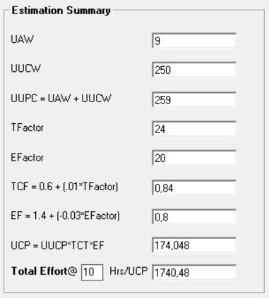
Ilustración 1: Resultado de la estimación con EZEstimate

Planificación temporal
En este apartado se muestra el esquema de tareas, subtareas e hitos dentro de la planificación temporal del proyecto y, a continuación, el diagrama de Gantt realizado.

Descripción de tareas, subtareas e hitos
A continuación, se mostrarán la distribución y descripción de las distintas tareas y subtareas que han conformado el proyecto y que han permitido llevar a cabo un seguimiento de este de forma ordenada. La presentación de las tareas y subtareas queda delegado y repartido en distintas iteraciones siguiendo el proceso unificado.
- Planificación y diseño
- App móvil
- Backend clínico
- Bluetooth / muleta inteligente
- Gestión de pacientes, sesiones, lesiones y consejos
- Documentación académica
Al final de cada iteración se establecerá un hito, que indicará el fin de la iteración y el paso a la siguiente. A continuación, en la Tabla 29 se muestra una descripción de las tareas y subtareas de las distintas fases de la planificación temporal.

Tabla 29: Descripción de tares y subtareas de la planificación

Número | Tarea o hito | Precedencia | Descripción
1 | Reunión inicial con el tutor | - | Reunión inicial para presentar la idea del proyecto “Load Crutches”,  definir objetivos generales y alcance funcional del sistema.
2 | Análisis del dominio clínico | 1 | Estudio del contexto sanitario y de rehabilitación con muletas, identificando necesidades reales de  pacientes y doctores.
3 | Análisis de soluciones existentes | 2 | Revisión de aplicaciones de rehabilitación, dispositivos médicos y sistemas similares para detectar  carencias y oportunidades.
4 | Identificación de actores del sistema | 3 | Identificación de los actores principales del sistema (doctor, paciente, muleta inteligente y  servidor de correo).
5 | Identificación inicial de casos de uso | 4 | Definición preliminar de los casos de uso principales del sistema  mediante UML.

6 | Fin Iteración 1 (Inicio) | 5 | Hito que marca el final de la primera iteración de la fase de inicio.
7 | Investigación de tecnologías a utilizar | 6 | Estudio de tecnologías para app móvil, backend, base de datos,  Bluetooth y comunicación en tiempo real.
8 | Definición de objetivos del sistema | 7 | Identificación de objetivos funcionales y clínicos del sistema “Load Crutches”.
9 | Identificación de requisitos funcionales | 8 | Definición detallada de las funcionalidades que debe ofrecer el sistema.
10 | Identificación de requisitos no funcionales | 9 | Identificación de requisitos de seguridad, rendimiento, usabilidad y  disponibilidad.
11 | Análisis de subsistemas | 10 | Identificación de los subsistemas principales: app móvil, backend, base de datos y dispositivo  hardware.
12 | Diseño inicial de la arquitectura | 11 | Primera definición de la arquitectura cliente-servidor y flujo de  comunicación entre subsistemas.
13 | Fin Iteración 2 (Inicio) | 12 | Hito que marca el final de la segunda iteración de la fase de inicio.
14 | Fin Fase de Inicio | 13 | Finalización formal de la fase de inicio del Proceso Unificado.
15 | Reunión de revisión con el tutor | 14 | Revisión del análisis inicial, requisitos y arquitectura propuesta.
16 | Elaboración de diagramas de casos de uso | 15 | Desarrollo completo de los diagramas UML de casos de uso del sistema.
17 | Elaboración de especificaciones de casos de  uso | 16 | Redacción detallada de las tablas de especificación de cada caso de uso.
18 | Elaboración de diagramas de clases (análisis) | 17 | Modelado de las clases principales del sistema desde el punto de vista  del análisis.
19 | Elaboración de diagramas de secuencia | 18 | Representación de la interacción  entre componentes para los casos de uso principales.
20 | Elaboración del glosario | 19 | Definición de términos clave utilizados en “Load Crutches”.
21 | Fin Iteración 1 (Elaboración) | 20 | Hito que marca el final de la primera iteración de la fase de elaboración.

22 | Revisión del modelo de casos de uso | 21 | Revisión y refinamiento de los casos  de uso definidos tras la primera iteración de elaboración.
23 | Revisión de requisitos | 22 | Validación de requisitos funcionales y no funcionales para asegurar  coherencia con los objetivos clínicos.
24 | Diseño del modelo de datos | 23 | Diseño lógico de la base de datos  para usuarios, pacientes, sesiones, lesiones, consejos y mensajes.
25 | Elaboración del diagrama entidad-relación | 24 | Representación gráfica de las entidades y relaciones del sistema de persistencia.
26 | Diseño de la arquitectura  backend | 25 | Definición de capas del backend (rutas, controladores, servicios y acceso a datos).
27 | Diseño de la arquitectura de la app móvil | 26 | Definición de la estructura interna de la aplicación móvil y navegación  entre vistas.
28 | Diseño de la comunicación Bluetooth | 27 | Definición del protocolo de comunicación entre la app móvil y la  muleta inteligente.
29 | Diseño del sistema de autenticación | 28 | Diseño del flujo de autenticación basado en credenciales y token JWT.
30 | Elaboración de diagramas de diseño | 29 | Desarrollo de diagramas de diseño (caso de uso–diseño y diagramas de despliegue).
31 | Diseño del sistema de mensajería (chat) | 30 | Definición de la arquitectura del chat en tiempo real entre doctor y  paciente.
32 | Diseño del sistema de sesiones de rehabilitación | 31 | Modelado del flujo de realización, finalización y almacenamiento de  sesiones clínicas.
33 | Diseño del sistema de configuración de límites | 32 | Definición de la lógica para límites de carga, pasos y objetivos diarios.
34 | Revisión global del diseño | 33 | Revisión completa del diseño del sistema antes de iniciar la implementación.
35 | Fin Iteración 2  (Elaboración) | 34 | Hito que marca el final de la segunda iteración de la fase de elaboración.
36 | Fin Fase de Elaboración | 35 | Finalización formal de la fase de elaboración del Proceso Unificado.
37 | Preparación del entorno de desarrollo | 36 | Configuración de entornos locales para backend, app móvil y base de  datos.

38 | Implementación del backend  base | 37 | Creación de la estructura base del  servidor (rutas, controladores y servicios).
39 | Implementación del sistema de autenticación | 38 | Desarrollo del inicio y cierre de  sesión con generación y validación de tokens JWT.
40 | Implementación de gestión de usuarios | 39 | Desarrollo de altas, edición y eliminación de doctores y pacientes.
41 | Implementación del sistema de registro de pacientes | 40 | Desarrollo del flujo completo de alta de pacientes y envío de credenciales  por correo.
42 | Implementación del catálogo de lesiones | 41 | Desarrollo de la gestión de  patologías: crear, editar, eliminar y listar lesiones.
43 | Implementación de asignación de lesiones | 42 | Desarrollo de la vinculación entre pacientes y patologías.
44 | Implementación del sistema de consejos médicos | 43 | Desarrollo de creación, consulta y eliminación de consejos médicos.
45 | Implementación del sistema de sesiones | 44 | Desarrollo del almacenamiento de sesiones y métricas clínicas.
46 | Implementación de estadísticas y progreso | 45 | Desarrollo del cálculo de progreso diario y métricas acumuladas.
47 | Implementación del chat en tiempo real | 46 | Desarrollo del sistema de mensajería  usando comunicación en tiempo real.
48 | Pruebas unitarias del  backend | 47 | Verificación individual de los servicios y controladores del servidor.
49 | Implementación de la app móvil (estructura base) | 48 | Creación de la estructura principal de la aplicación móvil.
50 | Implementación de conexión Bluetooth | 49 | Desarrollo del escaneo, conexión y  gestión del estado de la muleta inteligente.
51 | Implementación de sesiones en la app móvil | 50 | Desarrollo de la captura de datos de carga y pasos en tiempo real.
52 | Implementación del  feedback visual | 51 | Desarrollo del sistema de colores y visualización de resultados por paso.
53 | Implementación del perfil del paciente | 52 | Desarrollo de la vista de perfil personal y clínico.
54 | Implementación del progreso diario | 53 | Desarrollo de gráficos y anillos de progreso diario.
55 | Pruebas unitarias de la app móvil | 54 | Pruebas de las funcionalidades principales de la aplicación móvil.

56 | Integración app móvil –  backend | 55 | Verificación de la comunicación entre la app móvil y el servidor.
57 | Pruebas de integración del sistema | 56 | Pruebas conjuntas de todos los módulos del sistema.
58 | Fin Iteración 1  (Construcción) | 57 | Hito que marca el final de la primera iteración de la fase de construcción.
59 | Optimización del backend | 58 | Mejora del rendimiento de las consultas y lógica de negocio del servidor.
60 | Optimización de la app móvil | 59 | Ajustes de rendimiento, consumo energético y fluidez de la interfaz.
61 | Validación de seguridad | 60 | Revisión de autenticación, control  de accesos y protección de datos clínicos.
62 | Pruebas de estrés del sistema | 61 | Simulación de múltiples usuarios y sesiones concurrentes.
63 | Validación de comunicación Bluetooth | 62 | Pruebas prolongadas de estabilidad de conexión con la muleta  inteligente.
64 | Corrección de incidencias detectadas | 63 | Resolución de errores identificados durante las pruebas.
65 | Pruebas funcionales completas | 64 | Verificación del cumplimiento de todos los casos de uso definidos.
66 | Verificación de requisitos | 65 | Comprobación de requisitos funcionales y no funcionales.
67 | Preparación de versión candidata | 66 | Preparación de una versión estable del sistema.
68 | Fin Iteración 2  (Construcción) | 67 | Hito que marca el final de la segunda iteración de la fase de construcción.
69 | Fin Construcción | 68 | Hito que indica el final completo de la fase de construcción.
70 | Preparación del entorno de despliegue | 69 | Configuración del servidor final para el despliegue del sistema.
71 | Despliegue del backend | 70 | Instalación y configuración del servidor backend.
72 | Despliegue de la base de datos | 71 | Configuración y despliegue de la base de datos.
73 | Despliegue de la aplicación móvil | 72 | Preparación de la app móvil para su ejecución en dispositivos reales.
74 | Pruebas en entorno real | 73 | Validación del sistema completo en condiciones reales de uso.

75 | Pruebas de usuario | 74 | Evaluación del sistema desde el  punto de vista del doctor y del paciente.
76 | Ajustes finales | 75 | Correcciones menores detectadas durante las pruebas finales.
77 | Elaboración del manual de usuario | 76 | Redacción de la documentación de uso del sistema.
78 | Revisión final con el tutor | 77 | Revisión global del proyecto antes de la entrega final.
79 | Entrega del proyecto | 78 | Entrega oficial del Trabajo Fin de Grado.
80 | Fin Transición | 79 | Hito que marca la finalización del proyecto “Load Crutches”.

Asignación de tiempo y recursos
El sistema “Load Crutches” se compone de varios subsistemas claramente diferenciados, aunque estrechamente relacionados entre sí: el panel web para doctores, la aplicación móvil para pacientes, el backend encargado de la lógica de negocio y la persistencia de datos, la comunicación en tiempo real y la integración con la muleta inteligente mediante tecnología Bluetooth. Esta heterogeneidad tecnológica ha motivado una planificación del desarrollo basada en una asignación de tiempo y recursos progresiva, abordando cada subsistema de manera secuencial y controlada.
Dado que el proyecto ha sido desarrollado por un único desarrollador, se ha optado por una estrategia de dedicación exclusiva a un subsistema en cada iteración, evitando la fragmentación del esfuerzo y reduciendo los riesgos derivados de cambios simultáneos en componentes ya estabilizados. Este enfoque ha permitido una mejor asimilación de la complejidad técnica del sistema, especialmente en aquellos módulos que han requerido investigación previa, pruebas iterativas e integración con hardware externo, como es el caso de la muleta inteligente.
La planificación temporal del proyecto se ha realizado atendiendo tanto a las recomendaciones del tutor como a los resultados obtenidos mediante la herramienta EZEstimate, utilizada para la estimación del esfuerzo a partir de los actores, los casos de uso y los factores de complejidad técnica y del entorno previamente justificados. En base a dicha estimación y al esfuerzo real invertido durante el desarrollo, se ha obtenido un valor total de 1740,48 horas de trabajo.

Este esfuerzo se traduce en 290 días de desarrollo, lo que equivale exactamente a 58 semanas completas, o de forma equivalente, 13 meses de dedicación continuada. El cálculo se ha realizado considerando un único desarrollador, con una dedicación constante de 6 horas diarias, durante 5 días a la semana (excluyendo los sábados y domingos), desde finales del mes de noviembre de 2024 hasta finales del mes de

diciembre de 2025. No se han tenido en cuenta festivos ni jornadas excepcionales en las que se haya podido dedicar un mayor número de horas al proyecto fuera del horario habitual.
La asignación de tiempos a las distintas fases del Proceso Unificado se ha llevado a cabo en semanas, ajustando la duración de cada iteración a la complejidad real de las tareas abordadas. De este modo, se ha logrado una planificación coherente con el tamaño y alcance del sistema, permitiendo distribuir el esfuerzo de manera equilibrada entre las fases de inicio, elaboración, construcción y transición, y sirviendo como base para el seguimiento y control del progreso del proyecto.

Tabla 30: Asignación de tiempos a las distintas iteraciones

Fase | Iteración | Tiempo (días)
Inicio | Iteración 1 | 5
 | Iteración 2 | 10
Elaboración | Iteración 1 | 15
 | Iteración 2 | 20
Construcción | Iteración 1 | 160
 | Iteración 2 | 40
Transición | Iteración 1 | 15
 | Iteración 2 | 25

Calendario de trabajo
Para definir con claridad el rumbo del desarrollo, se ha estructurado un cronograma de trabajo alineado con las etapas descritas previamente. El inicio de las actividades se sitúa el 20 de noviembre de 2024 y, considerando el periodo de ejecución previsto para este sistema, la fecha de finalización se estima 13 meses después, coincidiendo con el mes de diciembre de 2025. Dado que es un proyecto de carácter autónomo sin restricciones externas de jornada, se ha fijado un horario de dedicación de 6 horas diarias, de 18:00 a 00:00. Esta planificación responde a la necesidad del autor de compaginar el desarrollo con sus obligaciones académicas y laborales matutinas, las cuales impiden el avance del proyecto en otros tramos del día.

Esquema de tareas, subtareas y diagramas de Gantt
A continuación, se presenta la distribución de las tareas y subtareas por iteración, organizada según las distintas fases del Proceso Unificado y siguiendo la planificación descrita en apartados anteriores. Esta distribución se representa tanto de forma tabular como mediante diagramas de Gantt, lo que permite ofrecer una visión clara y estructurada del desarrollo temporal del proyecto.

A lo largo de las distintas fases puede observarse cómo la duración y complejidad de las tareas aumenta progresivamente desde la fase de Inicio hasta la fase de Construcción, para posteriormente disminuir en la fase de Transición, coincidiendo con el cierre del desarrollo y el refinamiento final de los distintos apartados del proyecto.
Las imágenes correspondientes a los diagramas de Gantt muestran de manera gráfica la secuencia temporal de las actividades, la precedencia entre tareas y la organización del trabajo en cada iteración. Cada iteración finaliza con un hito claramente identificado mediante un símbolo en forma de rombo, lo que facilita el seguimiento del progreso y la identificación de los puntos clave del desarrollo.

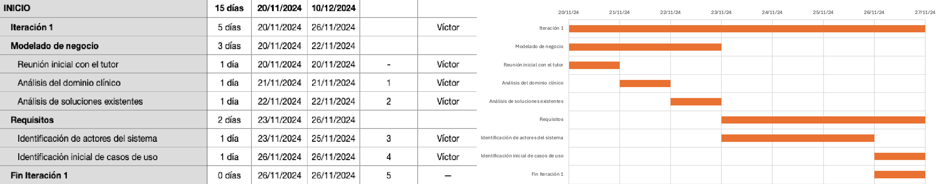
Ilustración 2: Diagrama de Gantt fase Inicio - Iteración 1

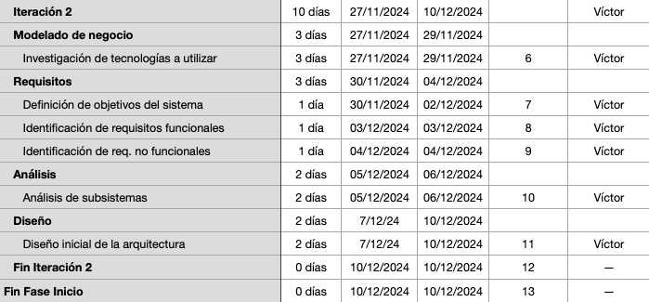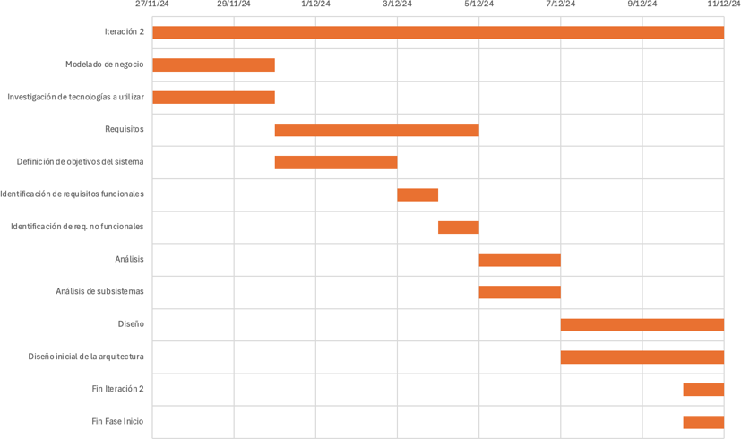

Ilustración 3: Diagrama de Gantt fase Inicio - Iteración 2

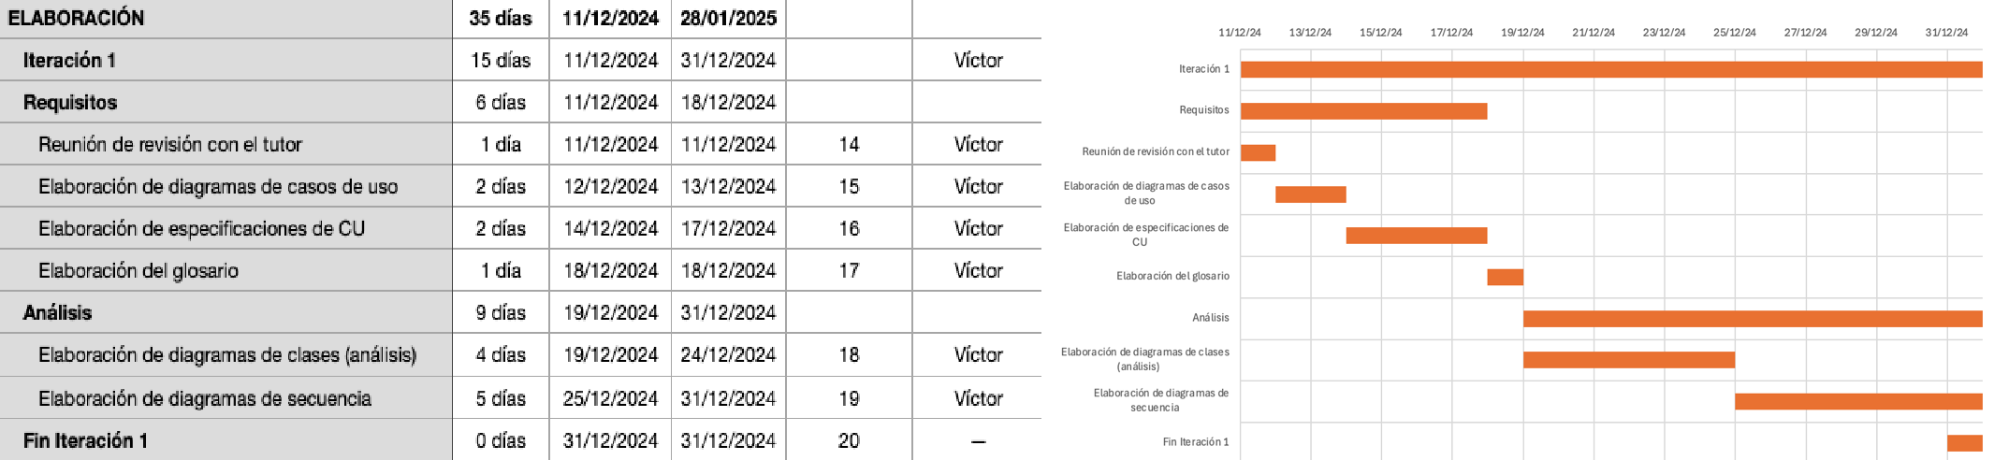

Ilustración 4: Diagrama de Gantt fase Elaboración - Iteración 1

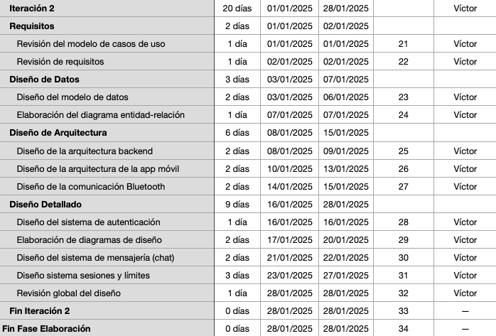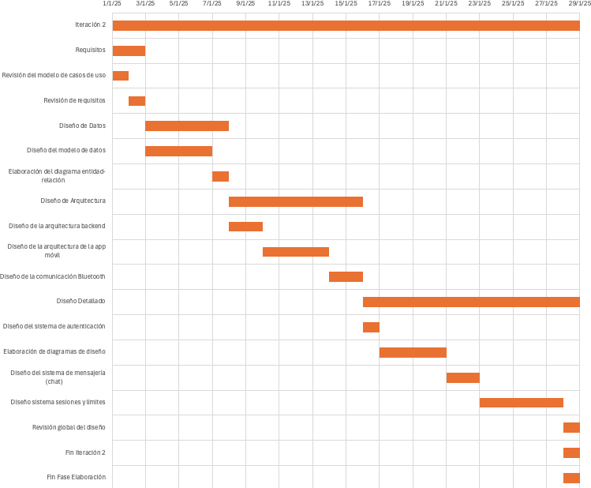

Ilustración 5: Diagrama de Gantt fase Elaboración - Iteración 2

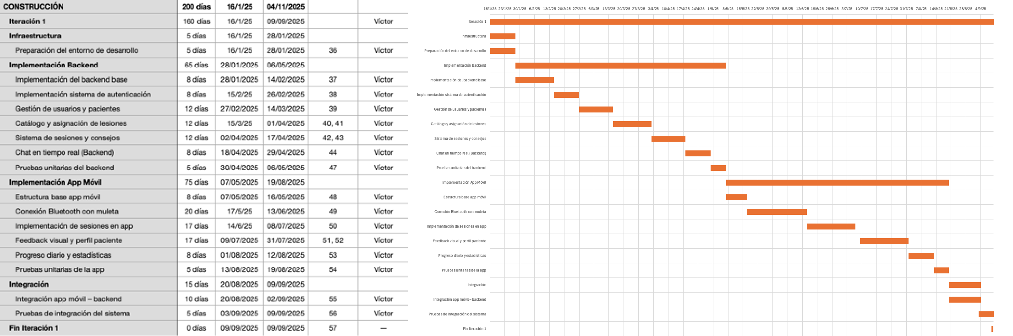

Ilustración 6: Diagrama de Gantt fase Construcción - Iteración 1

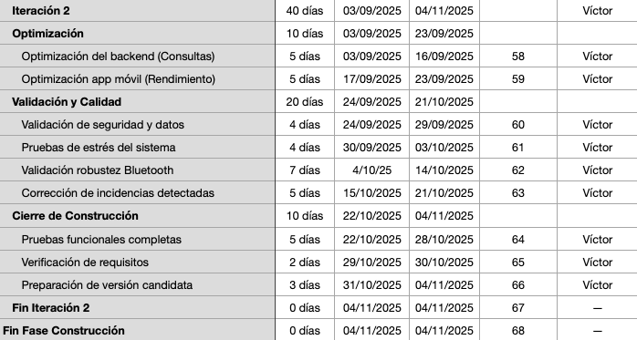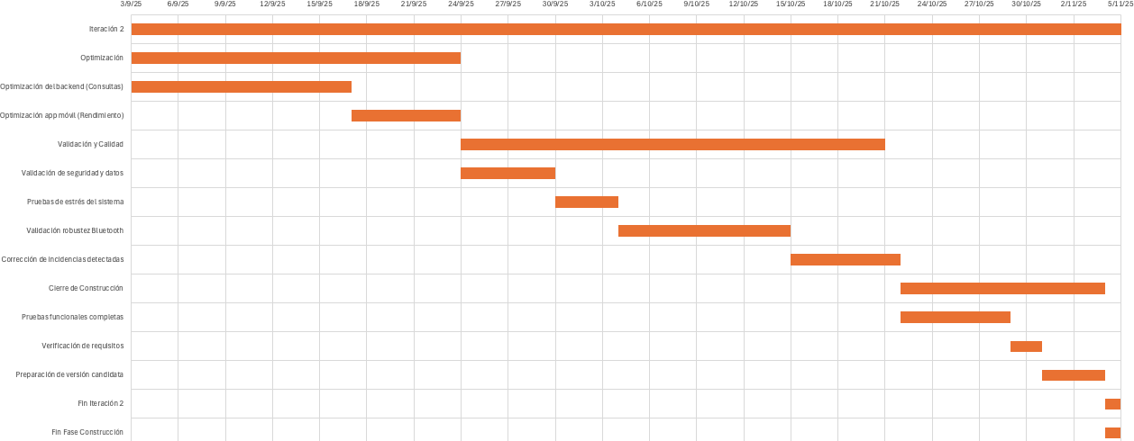

Ilustración 7: Diagrama de Gantt fase Construcción - Iteración 2

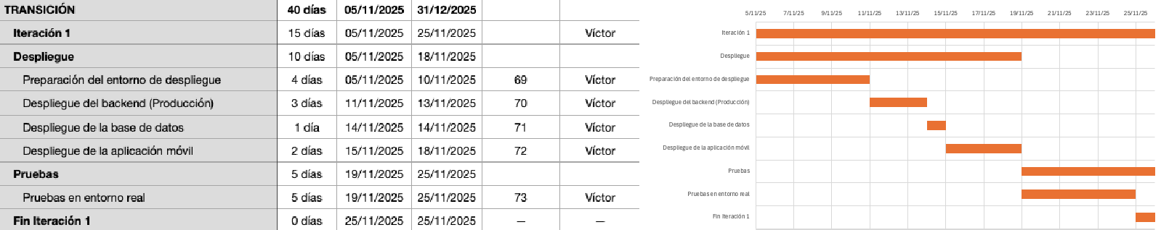

Ilustración 8: Diagrama de Gantt fase Transición - Iteración 1

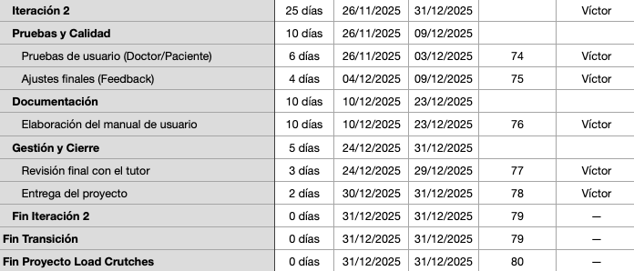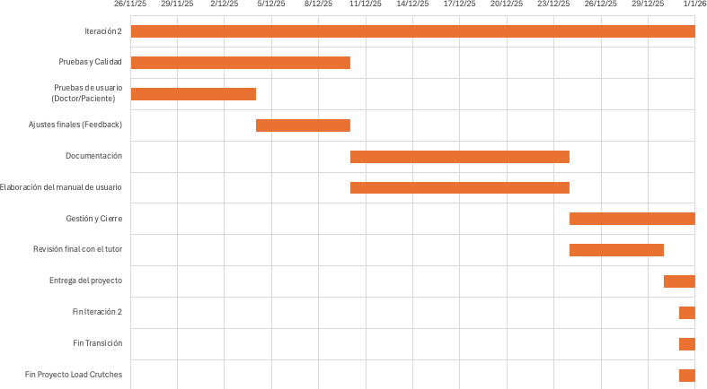

Ilustración 9: Diagrama de Gantt fase Transición - Iteración 2

Conclusiones
Una vez definida la estimación del coste de desarrollo del proyecto “Load Crutches” y establecida la planificación temporal detallada mediante las distintas tablas de asignación de tiempos y el cronograma de iteraciones, se puede concluir que se trata de un proyecto de grandes dimensiones tanto a nivel funcional como tecnológico. Esta complejidad no solo viene determinada por el número de casos de uso implementados, sino también por la integración de múltiples subsistemas heterogéneos que abarcan desde aplicaciones cliente hasta la comunicación con hardware específico.
El proyecto “Load Crutches” combina una aplicación móvil para pacientes desarrollada en iOS debido a la experiencia del desarrollador en este entorno, reduciendo considerablemente el coste de tiempo de desarrollo de la aplicación, un panel web para doctores, un backend con lógica clínica y de gestión, comunicación Bluetooth con una muleta inteligente y tratamiento de datos clínicos sensibles. Cada uno de estos subsistemas ha requerido fases específicas de análisis, diseño, implementación y pruebas, siendo la fase de Construcción la más extensa y la que ha concentrado la mayor parte del esfuerzo total del proyecto.
La estimación obtenida mediante la herramienta EZEstimate, con un total de 1740,48 horas, ha resultado coherente con el esfuerzo real finalmente dedicado al desarrollo. No obstante, es importante destacar que la estimación debe entenderse como una referencia orientativa para la planificación, ya que durante el desarrollo han surgido tareas adicionales no siempre reflejadas explícitamente en los casos de uso, tales como investigación tecnológica, resolución de problemas de integración bluetooth, ajustes de arquitectura, refactorizaciones y pruebas continuas de estabilidad y rendimiento.
Este análisis pone de manifiesto la importancia de definir con precisión los requisitos y objetivos durante las fases iniciales del proyecto (Inicio y Elaboración), ya que estas fases han servido como base para minimizar esfuerzos y asegurar la coherencia del sistema durante la fase de Construcción. La correcta estructuración de las iteraciones y la separación clara de responsabilidades entre subsistemas han permitido abordar el desarrollo de forma progresiva y controlada.
Tabla 31: Descripción de las fases por iteraciones

Fase (Iteración) | Descripción
Inicio  (Iteración 1) | En la primera iteración de la fase de inicio se llevó a cabo una toma de contacto inicial con el proyecto “Load Crutches”. Se analizó el problema clínico que aborda el sistema, se estudiaron soluciones existentes relacionadas con la rehabilitación asistida y dispositivos inteligentes, y se realizaron las primeras reuniones con el tutor para definir el alcance general  y los objetivos principales del trabajo.
Inicio  (Iteración 2) | En la segunda iteración de la fase de inicio se definieron con mayor detalle los objetivos del sistema, los actores implicados y los primeros casos de uso. Asimismo, se estableció una planificación inicial del proyecto y se identificaron las tecnologías  principales que se utilizarían durante el desarrollo.

Elaboración  (Iteración 1) | Durante esta iteración se realizó el análisis detallado del sistema, definiendo los requisitos funcionales y no funcionales de “Load Crutches”. También se diseñó la arquitectura general del sistema, identificando los distintos subsistemas (aplicación móvil, panel web, backend y base de datos) y sus  relaciones.
Elaboración  (Iteración 2) | En la segunda iteración de la fase de elaboración se completaron los aspectos teóricos del proyecto, incluyendo la especificación completa de los casos de uso, la elaboración de los diagramas UML (clases, secuencia y despliegue), el glosario y la documentación técnica. Además, se realizó una revisión global del trabajo antes de comenzar la fase  de construcción.

Construcción  (Iteración Gestión de entornos virtuales) | En la primera iteración de la fase de construcción se desarrollaron los elementos fundamentales del sistema, incluyendo la arquitectura base del backend, la gestión de usuarios y pacientes, la persistencia de datos y el panel web del doctor. Se realizaron pruebas  funcionales para validar la correcta integración de estos componentes.
Construcción  (Iteración Análisis y procesamiento de datos) | En la segunda iteración de la fase de construcción se abordó el desarrollo de la aplicación móvil del paciente, la integración Bluetooth con la muleta inteligente, la gestión de sesiones de rehabilitación y la comunicación en tiempo real mediante chat. Se realizaron pruebas de integración entre todos los  subsistemas.
Transición  (Iteración 1) | En la primera iteración de la fase de transición se llevaron a cabo pruebas globales del sistema para verificar el cumplimiento de los requisitos definidos. Se analizaron los resultados obtenidos y se realizaron ajustes y correcciones sobre los distintos subsistemas  desarrollados.
Transición  (Iteración 2) | En la segunda iteración de la fase de transición se procedió al despliegue final del sistema, la revisión y cierre de la documentación, la ejecución de pruebas finales de integración y la preparación de la entrega y  defensa del Trabajo Fin de Grado.

Bibliografía

[1] «PlantUML,» [En línea]. Available: https://plantuml.com/ [Último acceso: 2025].

